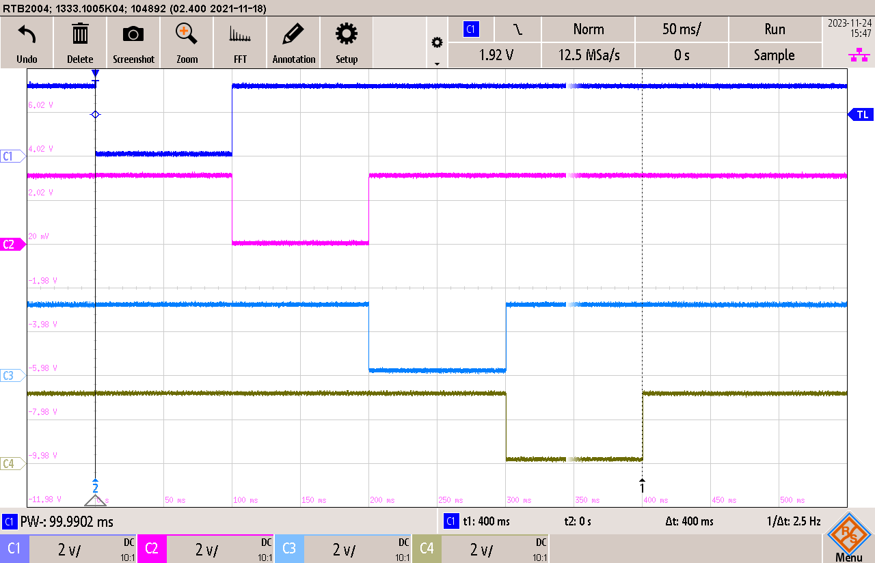

Figure : Chenillard avec les 4 premières leds

Les leds sont actives bas. On peut voir que la led 0 sur CH1 s’active pendant ~100ms (mesure automatique). Vu que le tout fait 400ms, on peut dire que chaque leds s’allument 100ms.

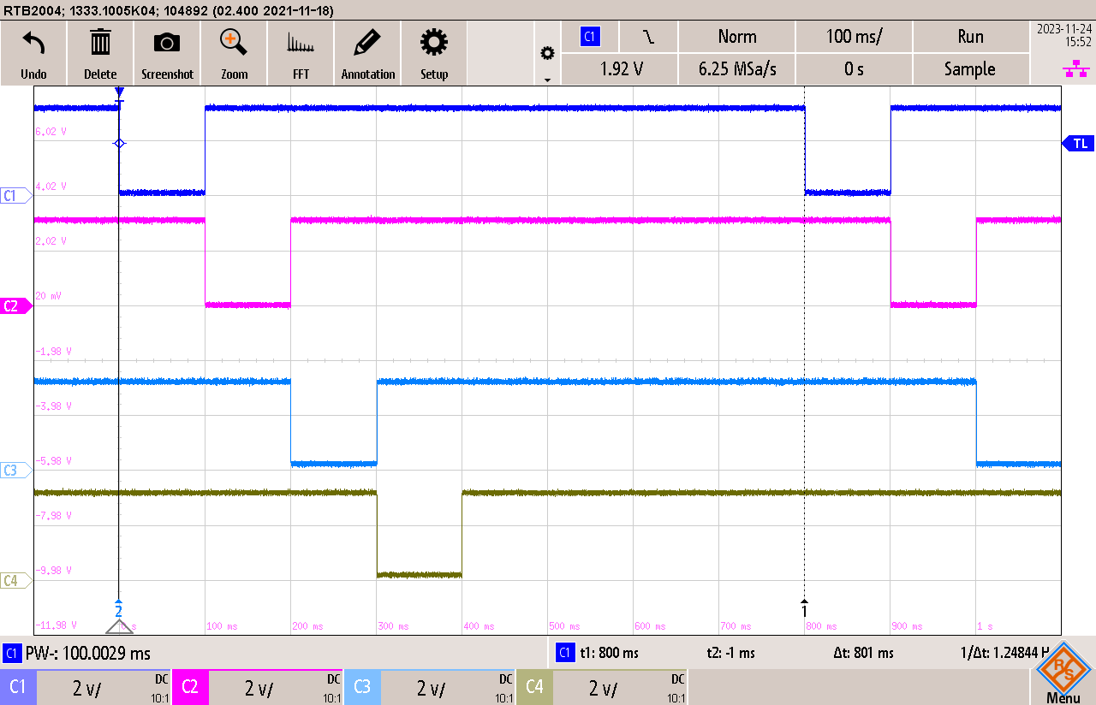

Figure : Chenillard avec recommencement

On peut voir que le chenillard recommence toutes les 800ms.